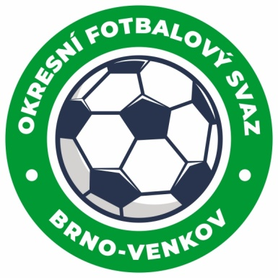
Fotbalová asociace České republiky
Okresní fotbalový svaz Brno – venkov
Vídeňská 9, 639 00 BRNO
mobil: 732 210 467
E-mail: brno-venkov@fotbal.cz
http://www.fotbalbrno-venkov.cz/

NOMINAČNÍ LISTINA
žákovských výběrů OFS Brno – venkov
Akce: Přípravný trénink + turnaj výběrů OFS
Místo konání: fotbalové hřiště FC Ivančice-umělá tráva, Křenovice
Místo, datum a čas srazu: hřiště s umělou trávou, ulice u Hřiště,
Ivančice - Alexovice,17.10.2022 16:00
18.10.2022 Křenovice sraz 8:00.
Ukončení akce: 17.10.2022 18:00
18.10.2022 Křenovice 15:00

Nominační listina hráčů U13

Vít Kryštof Kuřim
Vévoda Ondřej Kuřim
Nekuža David Kuřim
Konečný Matěj RAFK
Grossmann Adam RAFK
Novotný Lukáš RAFK
Busios Spiros RAFK
Krňávek Matyáš RAFK
Škoda Petr Erik Rosice
Mysliveček Jakub Rosice
Jelínek Sebastian Rosice
Ošmera Ondřej Ivančice
Jelínek Jakub Ivančice
Baumgartner Tobiáš Ivančice
Vrba Vojtěch Kahan
Čanky Jiří Ochoz

Za účast hráčů na srazu odpovídají mateřské oddíly.

V případě neomluvené neúčasti nominovaných hráčů se klub vystavuje postihu dle článku 17 bod 3 RFS !
Nominovaní hráči si sebou vezmou věci na trénink na hřiště s umělou trávou
a věci osobní hygieny!!!

Omluvy telefonicky na číslo: 702 164 364 – Petr Soustružník

Omluvy písemně na email: soustruznik.gtmofs@post.cz

V Brně : 13.10.2022
Petr Soustružník Jan Zycháček
předseda KM OFS Brno - venkov předseda VV OFS Brno - venkov

Za správnost: Libor Charvát
sekretář OFS Brno - venkov

